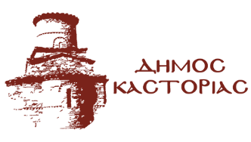
Γραφείο Τύπου Τρίτη 1 Μαρτίου 2022

Ανακοίνωση

Λόγω των δυσμενών καιρικών συνθηκών, με απόφαση του Δημάρχου Καστοριάς, οι σχολικές μονάδες Πρωτοβάθμιας και Δευτεροβάθμιας Εκπαίδευσης του Δήμου Καστοριάς, αύριο, Τετάρτη 2 Μαρτίου 2022 θα ξεκινήσουν τη λειτουργία τους στις 9:15 π.μ.
Νωρίς το πρωί θα γίνει επανεκτίμηση της κατάστασης και εφόσον υπάρξει οποιαδήποτε αλλαγή θα εκδοθεί νέα ανακοίνωση.
Κανονικά θα λειτουργήσουν οι Παιδικοί, Βρεφικοί Σταθμοί και το ΚΔΑΠ του Δήμου Καστοριάς.

